**МІНІСТЕРСТВО ОСВІТИ І НАУКИ**

**НАЦІОНАЛЬНИЙ УНІВЕРСИТЕТ «ЛЬВІВСЬКА ПОЛІТЕХНІКА»**



**ЛАБОРАТОРНА РОБОТА №2**

**ВАРІАНТ 9**

**ЗНАЙОМСТВО ІЗ СЕРЕДОВИЩЕМ CISCO PACKET TRACER, МОДЕЛЮВАННЯ НАЙПРОСТІШОЇ МЕРЕЖІ**

**Виконав:**

**ст. гр. ІР-21**

**Касараба В.В.**

**Прийняла:**

**Доцент каф. КСА**

Влах-Вигриновська **Г.І.**

**Львів 2021**

**Завдання**

1. Використовуючи пакет **Cisco Packet Tracer** 7.2.1., створити модель найпростішої мережі, що складається з двох персональних комп'ютерів та виконати конфігурацію (задавши IP адрес і маску підмережі).

2. Перевірити наявність зв'язку між двома ПК, перейшовши в поле **run** ( Командний рядок) і використати команду ping.

3. Скласти звіт про проведені дослідження.



**Хід роботи**

Побудуємо найпростішу мережу з двох ПК, з'єднаних мідним кросовим кабелем.

Схема локальної мережі

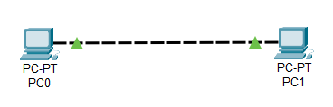

У кожному ПК зайдемо у вкладку Ip Configuration та введемо відповідні ІР адреси і маски підмережі, що зазначені у завданні до мого варіанту.

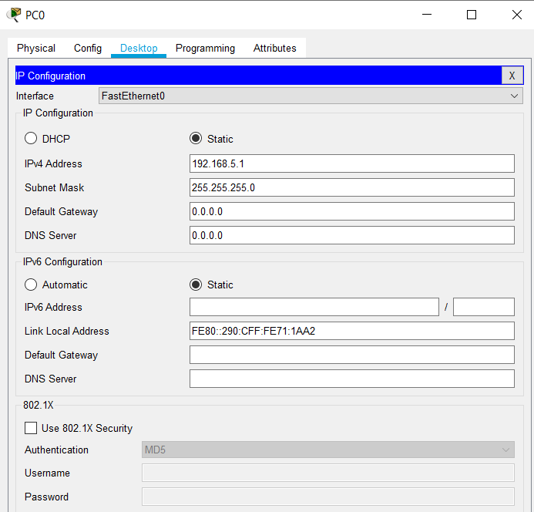

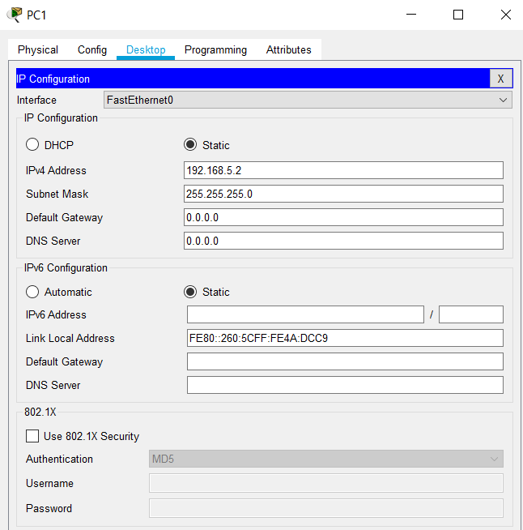

Далі перевіримо наявність зв'язку ПК і переконаємося, що ПК0 і ПК1 бачать один одного. Для цього на вкладці (Робочий стіл) перейдемо в поле run( Командний рядок) і пропінгуємо (ping) сусідній ПК1

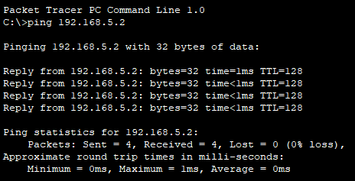

Як видно з рис. 1.17 зв'язок між ПК присутній (налаштовано).

**Висновок:**

На цій лабораторній роботі я вивчив архітектуру локальної обчислювальної мережі, що складається з двох персональних комп'ютерів в програмі Cisco Parket Tracer. Спочатку я інсталював програму Cisco Parket Tracer, та ознайомився з основними її елементами.

Виконуючи завдання цієї роботи, я побудвав найпростішу мережу з двох ПК, з'єднаних мідним кросовим кабелем. Кожному ПК я задав відповідні ІР адреси і маски підмережі, що зазначені у завданні до мого варіанту. Пропінгувавши сусідній комп’ютер, я переконався, що зв’язок встановлено, адже всі 4 надіслані пакети повернули відповідь.